21. Síťové prvky
- Všechny části, ze kterých se skládá síť
- Všechna zařízení (prvky) připojené do počítačové sítě, která přijímají a vysílají data.

Rozdělení síťových prvků
- Pasivní
  - Nepotřebují napájet a nezpracovávají data
    - VÝJIMKOU jsou ventilátory – potřebují napájet, ale nezpracovávají data
- Aktivní
  - Potřebují napájet a zpracovávají data
  - Každý aktivní prvek prvně zjišťuje jestli nepřišel jam = signalizace kolize

Pasivní síťové prvky
- Kabely, konektory (zástrčka, zásuvka), lišty, krytky, trubky, příchytky, patchpanel (deska se zásuvkami), reky-rozvaděče, napájecí panely
  - Kabely (koaxiální, kroucená dvojlinka, optický) jsou popsané v otázce 18. Počítačová síť
  - Konektory
    - RJ45 – počítačové
    - RJ11/RJ12 – mobilové
RJ pro dráty a RJ pro lanka – liší se zadní stranou

Aktivní síťové prvky
- Síťové karty
- Repeater (Opakovač)
- Hub (Rozbočovač)
- Bridge (Most)
- Switch (Přepínač)
- Router (Směrovač)
- Gateway (Brána)

Síťové karty
- Linková vrstva
- Zajišťuje bezchybnost
- NIC = network interface card – karta síťového rozhraní
- Slouží ke vzájemné komunikaci počítačů v počítačové síti. Ve stolních počítačích má podobu karty, která se zasune do slotu (ISA, PCI, PCI-e) základní desky nebo (což je dnes daleko častější varianta) je na základní desce integrovaná. U notebooků je situace podobná, integrace převládá a pro externí připojení se používá rozhraní PCMCIA.
- Nemůžou pracovat samostatně
- Síťové rozhraní je obvykle síťová karta, tedy aktivní zařízení, které přijímá a vysílá rámce (ethernetové rámce nebo jiné podle typu použité technologie). Za síťové rozhraní nepovažujeme síťové porty opakovače (repeater), hubu, switche a bridge, které není v síti možno adresovat (poslat mu nějaká data).

- Parametry
  - Rychlost/propustnost (v bitech za sekundu, Mbit/s, Gbit/s, …)
    - Dáno šířkou sběrnice v bitech a frekvencí (kmitočet, jak rychle se to mění)

Repeater – Opakovač
Fyzická vrstva
Co dělá: Zesílí signál a vytvaruje ho do přibližného obdélníku
Účel: Abychom se dostali dál, než je max. délka segmentu
- Kroucená dvojlinka 100 m
- Koaxiální kabel 185 m
- Tlustý koaxiální kabel 500 m
Latence: řádově desítky nanosekund (odezva mezi vstupem a výstupem)
Krabička, která bude mít napájení a konektory budou na obou stranách stejné
Problém u sítí Ethernet s CSMA/CD metodou – musíme dodržovat pravidlo 5-4-3
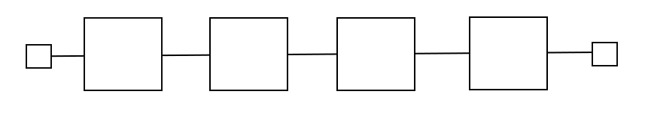
max 5 segmentů za sebou
max 4 aktivní prvky
max 3 z pěti segmentů a dva jsou čistě propojovací

Hub – Rozbočovač
Je to repeater s jiným účelem a více porty
Fyzická vrstva
Co dělá: Zesílí signál a vytvaruje ho do přibližného obdélníku (zesiluje a tvaruje signál)
- Po zesílení a vytvarování ten signál pustí na všechny porty jen ne ten, ze kterého to přišlo
Účel: Propojení počítače do sítě pomocí kroucené dvojlinky
- Na kroucené dvojlince nelze udělat odbočku jako na koaxiálu, který se používal předtím
Latence: desítky nanosekund (50, 70, 80, …)
Fyzická topologie je hvězda, logicky sběrnice
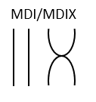
Propojení
- Počítač s hubem – přímý (překřížení zajistí hub)
- Hub s hubem – křížený (na hubu bývá přepínač a můžeme použít přímý, ale už není potřeba, protože si to hub určuje sám)

Bridge – Most
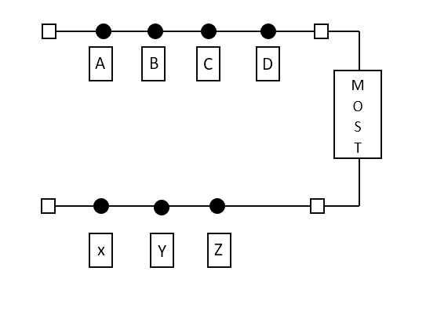
Linková vrstva
Most propouští jen data, pro která příjemce není ve stejném segmentu
Latence: řádově desítky až stovky mikrosekund (vyšší vrstva = vyšší latence)
Bridge je výhodný, když se komunikuje málo
X --> Z – bridge to pustí a zaznamená si, kde je X
Z --> X bridge to nepustí a poznamená si, kde je Z
A takhle se to učí
Most se sám naučí, který počítač kde leží

Switch – Přepínač
Linková vrstva
Účel: na propojení počítačů do sítě pomocí kroucené dvojlinky (stejný účel jako hub, ale liší se principem a je bezpečnější)
Princip: Vytváří dvojice, propojuje dva porty mezi sebou (propojuje dva porty, protože tím získá to, že se to tváří jako propojení dvou počítačů kříženým kabelem = nenastanou kolize, křížení proto, že by jinak šel vstup do vstupu a výstup do výstupu)
Latence: desítky až stovky mikrosekund
FD = Full Duplex – můžeme zároveň vysílat a přijímat (HD – Half Duplex – je to jen jednosměrné)
Je to hardwarová záležitost – ASIC – zákaznický integrovaný obvod
IGMT --> je to funkce inteligentních switchů – umožňuje multicast (vysílání pro danou skupinu)
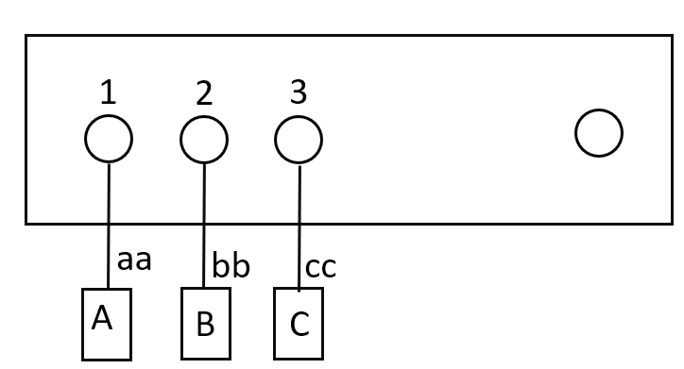
A --> C
přijdou data s adresami cc a aa
switch to pošle na všechny kromě odesílatele
poznamená si, na kterém portu je A
C--> A
Ví, kde je A a teď i kde je C, proto je propojí rovnou

CAM tabulka
--> Content Addressable memory
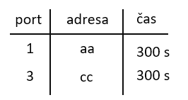
Když se tabulka zaplní, tak přepíše ty nejstarší záznamy (LRU – last recently used), v normálním provozu by se zaplnit neměla
Obsahuje port, adresy a čas
- Pokud dáme na port switch, tak na jednom portu může být více adres
- Čas záleží na výrobci (1. 5, 3, 15 minut v sekundách), TTL = Time To Live = doba životnosti záznamu (po uplynutí doby se záznam smaže)
Dělení:
- Stackable (stoh, štos)
  - plně funkční a samostatný, ale lze nastavit tak, aby fungoval společně s jedním nebo více dalšími síťovými přepínači, přičemž tato skupina přepínačů vykazuje vlastnosti jednoho přepínače, ale má kapacitu portu součet kombinovaných spínačů.
- Manageable
  - Switche spravovatelné
  - Buď konzolový port, USB nebo RJ45 (sériová linka)
  - Můžeme konfigurovat, spravovat – nastavit jméno, adresy, … (ty levné to nemají)
- VLAN

Typy switchů
- Drahé swiche se mohou přepínat podle toho, co se děje a jak se to hodí (adaptive switching)

CUT-THROUGH
- Data neposílá, ale pouští
Princip: z hlavičky rámce si vyřeže cílovou adresu (cut) a pak to pustí na daný port (through)
Výhoda: ze všech nejmenší latence
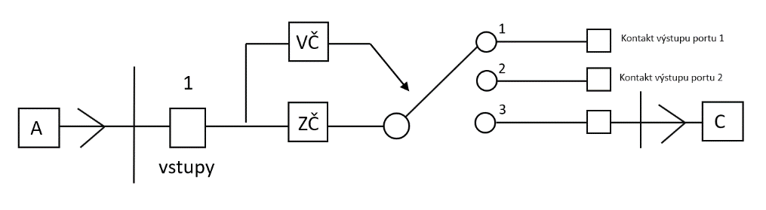
Nevýhoda: posílá dál poškozená a kolizní data (switch neví, zda jsou rámce poškozeny a posílá je dál, nemůže ani zjistit kolizi)
VČ – vyhodnocovací člen
vyřízne tu adresu, zkontroluje v tabulce a pošle
ZČ – zpožďovací člen
délka čekání, než VČ vyřízne adresu, než se prohledá tabulka, než se to přepne + rezerva

FRAGMENT FREE
- Data neposílá, ale pouští
Princip: Stejný jako cut-trough, ale je zde jiná doba zpoždění
Čekáme na prvních 64 B rámce, jestli se neobjeví jam, když ano, tak rámec nepustí
Výhoda: neposílá kolizní data
Nevýhoda: vyšší latence, posílá poškozená data

STORE & FORWARD
- Data posílá (uložit a poslat)
- Používáme tento
Abychom mohli zpracovávat rámec, tak ho uloží do paměti ( – do té se rámců vejde více)
Nevýhoda: vyšší latence
Výhody:
- Ví, jestli není rámec kolizní, nebo poškozen – pomocí FCS
  - Pokud je poškozen tak ho smaže
  - Pokud není poškozen, tak prohlédne CAM tabulku, přepne, odešle a vyplní tabulku
- Různé rychlosti sítí na různých portech (často 16GiB/s, pomalejší jsou stovky MB/s)
- Dva počítače můžou vysílat na jeden v jednu chvíli
  - Rámec od druhého se uloží a pošle později

Router – Směrovač
Síťová vrstva
Softwarová záležitost
Účel: slouží na propojování sítí
Latence: u lepších stovky mikrosekund, u horších desítky milisekund a klidně i více
Vezme se cílová adresa a porovnává se se směrovací tabulkou, když neví, co s daty tak je zahodí
Routery musíme konfigurovat
Více o routerech v otázce 24. Směrování

Gateway – Brána
Transportní nebo aplikační (často aplikační) vrstva
Softwarová záležitost
Latence: obrovská (ms)
Účel: propojovat sítě, které toho spolu nemají moc společného (typicky různé rodiny protokolů)
Internet Gateway – propojení sítě, propojuje routery
Default gateway (implicitní brána) – router, přes který se stanice dostanou do vnější sítě (tj. obvykle do Internetu).

Anglický název | Český název | Princip | Účel | Vrstva
Repeater | Opakovač | Zesiluje/opakuje a tvaruje signál | Dostat se dál, než je max. délka segmentu | fyzická
Hub | Rozbočovač | Zesiluje/opakuje a tvaruje signál | Propojení počítače do sítě pomocí kroucené dvojlinky | fyzická
Bridge | Most | Propouští data, pro která příjemce není ve stejném segmentu | Propojovat více segmentů sítě | linková
Switch | Přepínač | Na propojení počítačů do sítě pomocí kroucené dvojlinky | Vytváří dvojice, propojuje dva porty mezi sebou | linková
Router | Směrovač | Vezme se cílová adresa a porovnává se se směrovací tabulkou, když neví, co s daty tak je zahodí | Slouží na propojování sítí | síťová
Gateway | Brána |  | propojovat dvě rozdílné sítě | Transportní nebo aplikační

